V Trutnově vznikne nová cyklostezka
Trutnov, 18. 2. 2015 – Cyklisté a jezdci na kolečkových bruslích se mohou těšit na novou cyklostezku, která letos vznikne mezi Starým Rokytníkem a Bojištěm. Rada města Trutnova vyhlásila 9. února veřejnou zakázku na její realizaci. Nová trasa o šířce 3 metry a celkové délce 2,3 km bude napojena na současné trasy v okolí Bojiště. „Nová cyklostezka zvýší bezpečnost cyklistů, kteří dojíždí na kole do práce, a zároveň rozšíří možnosti sportovního vyžití v okolí Trutnova. Jsem ráda, že stezka bude vhodná i pro jízdu na in-line bruslích. To je totiž aktivita, kterou upřednostňuje stále více lidí,“ říká Hana Horynová, místostarostka Trutnova. „Na realizaci cyklostezky jsme získali dotaci ze Státního fondu dopravní infrastruktury ve výši 85 procent uznatelných nákladů,“ prozrazuje detaily k financování Horynová. Předpokládaná hodnota zakázky činí zhruba 12 milionů korun.
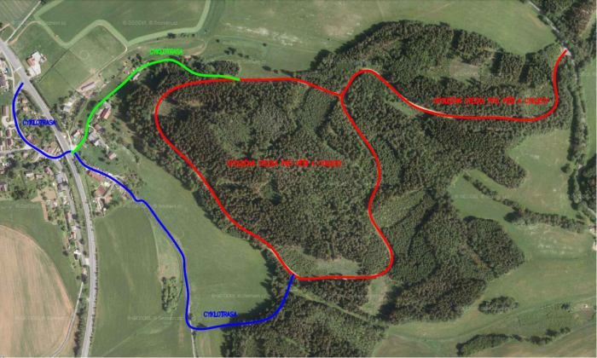
Nový úsek cyklostezky naváže např. na cyklotrasu Po stopách války 1866 – Den bitvy u Trutnova 27. 6. Povrch stezky bude z asfaltobetonu a součástí investice bude i obnova nezpevněných krajnic podél hrany cyklostezky a napojení stávajících přilehlých lesních cest.
Celá trasa nové cyklostezky bude realizována na stávajících cestách, které jsou v majetku města Trutnova. Proto nebude nutné žádné kácení stromů, i když trasa cyklostezky povede většinou lesem.
„Věřím, že stezka opět o něco zatraktivní Trutnov, a to jak pro občany, tak i jeho návštěvníky. Není výjimkou, že milovníci bruslení jsou ochotni za kvalitním povrchem cestovat relativně daleko,“ dodává Hana Horynová, místostarostka Trutnova.

Kontakt pro komunikaci s médii
Ing. Veronika Svobodová
tisková mluvčí, vedoucí oddělení pro styk s veřejností
tel. 499 803 309, 603 415 825
e-mail: svobodova.veronika@trutnov.cz

